Santo Tomás Moro Mártir
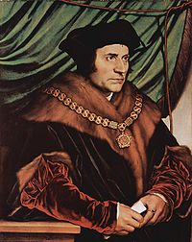
Sir Thomas More en inglés, y Thomas Morus en latín, vivió entre el 7 de febrero de 1478 y el 6 de julio de 1535. Su enorme e incansable curiosidad lo llevó a trabajar en distintas áreas. Fue un escritor, político y humanista inglés. Además, destacó en poesía, fue traductor, canciller de Enrique VIII, profesor de leyes, juez de negocios civiles e incluso abogado. Su obra más famosa es Utopía, donde relata la organización de una sociedad ideal.

Fue ejecutado por orden del rey Enrique VIII, tras sus divergencias frente al surgimiento de la Iglesia Anglicana. En 1866 fue beatificado por el Papa León XIII y finalmente proclamado santo por la Iglesia Católica el 19 de mayo de 1935, por el Papa Pío XI. Juan Pablo II, el 31 de octubre del año 2000, lo proclamó patrón de los políticos y los gobernantes

De humor fino, inteligencia clara y simpatía desbordante, fue un político honesto que supo gobernar con flexibilidad, pero que se plantó ante el absolutista Enrique VIII cuando quiso romper con Roma y declararse cabeza de la Iglesia de Inglaterra, lo cual le llevó a la cárcel y a la horca.

Hace casi 500 años Tomás Moro (1480-1535) escribía:
Felices los que saben reírse de sí mismos, porque nunca terminarán de divertirse.
Felices los que saben distinguir una montaña de una piedrita, porque evitarán muchos inconvenientes.
Felices los que saben descansar y dormir sin buscar excusas, porque llegarán a ser sabios.
Felices los que saben escuchar y callar, porque aprenderán cosas nuevas.
Felices los que son suficientemente inteligentes como para no tomarse en serio, porque serán apreciados por quienes los rodean.
Felices los que están atentos a las necesidades de los demás, sin sentirse indispensables, porque serán distribuidores de alegría.
Felices los que saben mirar con seriedad las pequeñas cosas y con tranquilidad las cosas grandes, porque irán lejos en la vida.
Felices los que saben apreciar una sonrisa y olvidar un desprecio, porque su camino será pleno de sol.
Felices los que piensan antes de actuar y rezan antes de pensar, porque no se turbarán por lo imprevisible.
Felices ustedes si saben callar y ojalá sonreír cuando se les quita la palabra, se les contradice o cuando les pisan los pies, porque el Evangelio comienza a penetrar en su corazón.
Felices los que son capaces de interpretar siempre con benevolencia las actitudes de los demás aún cuando las apariencias sean contrarias. Pasarán por ingenuos: es el precio de la caridad.
Felices, sobre todo, los que saben reconocer al Señor en todos los que encuentran, pues entonces habrán hallado la paz y la verdadera sabiduría. (El gusto de vivir, de Sto. Tomás Moro)

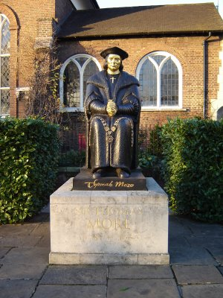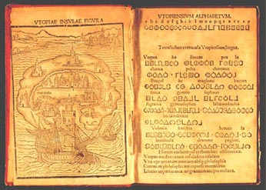
Estatua en Londres y La Utopia

